Tema 4. Entreguerras.
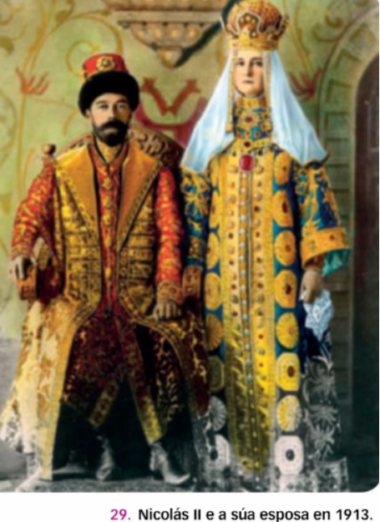
1. A Revolución rusa e a formación da URSS.

1.1. A Revolución de 1905
A principios do século XX Rusia seguía ancorada no Antigo Réxime.
Mantiña unha monarquía absoluta en que o tsar Nicolás II desde 1894 concentraba o poder supremo do Estado e o exercía sen límites.
A economía seguía sendo agraria, o 80 % da poboación eran campesiños, e a maioría vivía na miseria.
A finais do século XIX iniciouse unha tímida industrialización que fixo medrar o proletariado e propiciou distintas forzas políticas clandestinas opostas ao tsarismo, destacan:
- o Partido Socialista Revolucionario de Kerensky,
- o Partido Constitucional Demócrata
- o Partido Obreiro Socialdemócrata Ruso, marxista, e que se dividiu en menxeviques (moderados e partidarios dun réxime liberal de transición ao socialismo) e bolxeviques (radicais, liderados por Lenin, rexeitaban a colaboración e querían implantar a ditadura do proletariado).
En 1905, o exército tsarista foi derrotado polas tropas xaponesas. Inmediatamente, producíronse disturbios, provocados polo descontento da derrota e pola crise económica.
O xaneiro de 1905, as masas populares se dirixiron ao Palacio de Inverno en San Petersburgo residencia do tsar, para facerlle chegar as súas peticións. Os manifestantes non pretendían destruír o tsarismo, senón tan só mellorar as súas condicións de vida e forzar o inicio de reformas políticas.
A resposta das autoridades foi unha violenta represión, coñecida como Domingo Sanguento, que se saldou con numerosos mortos.
A onda de protestas e folgas durou varios meses e campesiños obreiros agrupáronse en soviets (consellos ou asembleas populares).
O tsar viuse obrigado a facer algunhas concesións, que se recolleron no Manifesto Imperial. Pero, o tsar incumpriu axiña os seus compromisos e volveu gobernar sen contar coa Duma, asamblea representativa ou parlamento.

1.2. A Revolución de febreiro de 1917
En 1914 Rusia entrou na Primeira Guerra Mundial. As derrotas na fronte e o desabastecemento na retagarda crearon un gran malestar que provocou folgas e manifestacións, reprimidas con gran dureza,o que favoreceu a unión da oposición ao tsar.
A Revolución de 1917 comezou tras a manifestación do 23 de febreiro (8 de marzo no calendario occidental) en Petrogrado (San Petersburgo). O seu lema era "paz e pan".
En días consecutivos, estalou unha folga xeral, producíronse motíns nos cuarteis e as tropas negáronse a disparar contra os folguistas.
O 27 de febreiro creouse un Goberno provisional, en que o socialista moderado Kerensky era a figura máis destacada. O Goberno pretendía instaurar un sistema político liberal e o tsar abdicou.
Obreiros, campesiños e soldados formaron soviets por todo o país, que incluso chegaron a ter as súas propias milicias armadas (Garda Vermella). Axiña os soviets foron controlados polos bolxeviques.

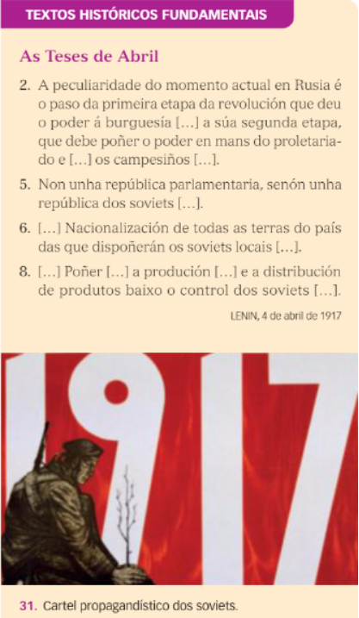
1.3. O fracaso do Goberno provisional
A existencia dun dobre poder (Goberno provisional e soviets) creou unha grande inestabilidade política. O Goberno decidiu que Rusia seguise na guerra, pero as derrotas continuaron.
O protagonismo dos soviets medrou. Lenin, líder bolxevique, regresou do seu exilio e presentou un programa plasmado nas Teses de Abril.
Os seus puntos principais eran a retirada de Rusia da guerra coa firma inmediata da paz, a redistribución da terra, o control das fábricas polos comités de obreiros, a autonomía para as nacionalidades e a entrega do poder aos soviets.
As derrotas e o descontento da poboación civil provocaron unha insurrección popular. O Goberno acusou os bolxeviques de organizala e Lenin tivo que exiliarse.
En setembro, o Goberno provisional enfrontouse a un golpe de Estado do sector máis conservador do Exército que fracasou grazas á colaboración dos bolxeviques.

1.4. A Revolución de outubro de 1917
En outubro de 1917, Lenin instalouse na sede do soviet de Petrogrado. O día 25 os soviets controlados polos bolxeviques, apoderáronse dos puntos estratéxicos da capital, asaltaron o Palacio de Inverno e detiveron o Goberno provisional. A revolución triunfou. Creouse o primeiro Goberno bolxevique, presidido por Lenín.
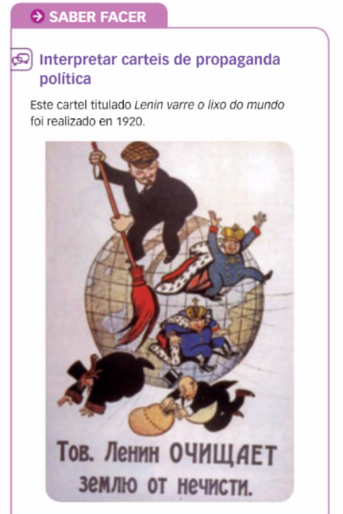
Inmediatamente, negociou a saída da guerra (Tratado de Brest-Litovsk, 3 de marzo de 1918), e cumpre co resto dos principais puntos da Teses de Abril.

1.5. A guerra civil e o comunismo de guerra
Os partidarios do tsarismo (terratenentes, altos mandos do Exército, Igrexa ortodoxa...) e os defensores do sistema liberal intentaron acabar coa revolución. Os contrarrevolucionarios crearon o exército branco e os bolxeviques, o exército vermello, que se enfrontaron nunha guerra civil (1918-1921).
O exército branco contou coa axuda de varias potencias estranxeiras, que temían que a revolución se estendese polos seus países. Pero a guerra terminou coa vitoria dos bolxeviques.
Para abastecer a fronte e as cidades durante a contenda, o Goberno adoptou unha politica económica coñecída como "comunismo de guerra". Nacionalizouse a industria e requisáronse as colleitas para alimentar o exército.
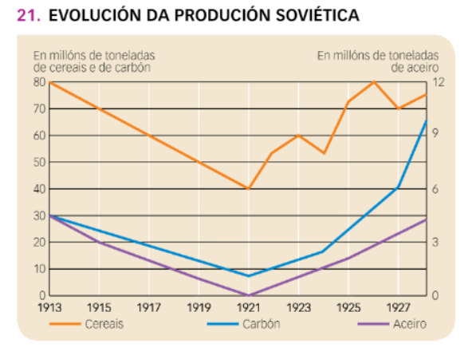
Durante esta etapa sentáronse as bases do novo Estado: todas as decisións quedaron en mans dos bolxeviques, que pasaron a denominarse Partido Comunista. Os restantes partidos foron prohibidos e instaurouse unha férrea ditadura comunista.
Tanto as medidas económicas coma as políticas provocaron folgas e revoltas, que o Goberno reprimiu con violencia.

1.6. A Nova Política Económica
A Revolución rusa logrou sobrevivir á guerra civil, pero á custa de enormes perdas materiais e humanas. En 1921 estableceuse unha Nova Politica Económica (NEP) co obxectivo de reconstruír a economía mediante unha certa liberdade:
- Permitiuse aos agricultores cultivar e vender libremente.
- Autorizouse o libre comercio interior.
- Admítiuse a propiedade privada de pequenas e medianas empresas industriais.
O Estado mantivo baixo o seu control os transportes, o comercio exterior, a banca e as grandes empresas. Estas medidas permitiron o crecemento da economía.
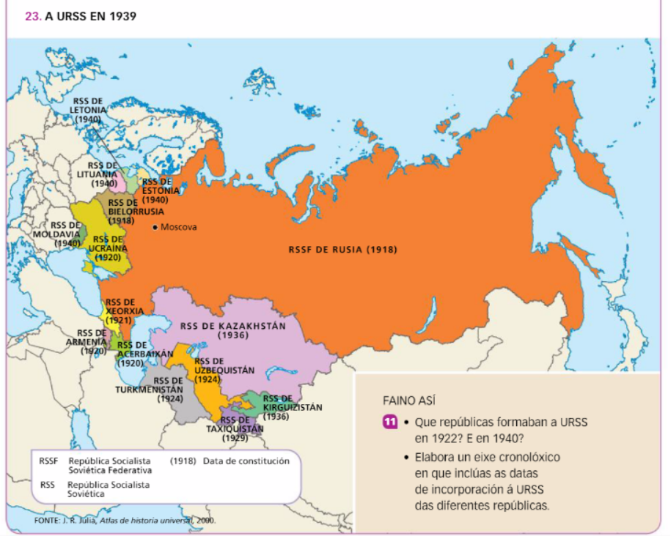
1.7. A URSS: un novo Estado
En 1922 naceu a URSS (Unión de Repúblicas Socialistas Soviéticas). Era unha federación de repúblicas, cun número que se foi ampliando.
Tratábase dun Estado plurinacional e multiétnico, case tan grande coma o antigo imperio dos tsares.
En 1924 aprobouse a primeira Constitución da URSS, que delineaba o sistema político do novo Estado:
- As repúblicas tiñan autonomía en política interior, en materias como organización xudicial, ensinanza e sanidade, e podían conservar as linguas e costumes propios.
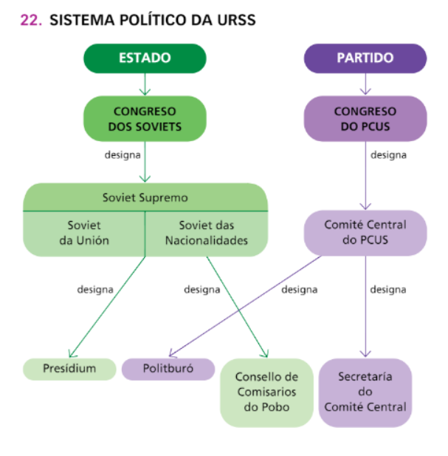
- Permitíaselles, ademais, abandonar a unión se o desexaban.
O supremo órgano lexislativo era o Soviet Supremo (elixido polos soviets das repúblicas). En realidade, a organización política estaba controlada polo partido único (Partido Comunista ou PCUS), que tiña como principal órgano o Comité Central, díríxido polo secretario xeral e dividido en varios comités. O principal era o Politburó.
En 1924, o Estado soviético normalizou as súas relacións exteriores e numerosos países recoñecérono.

1.8. O Internacionalismo e o impacto da Revolución.
Lenin pensaba que era necesario estender a revolución fóra da URSS porque o país non podería sobrevivir se quedaba illado. Por iso, creou en 1919 en Moscova a Terceira Internacional, coñecida tamén como Komintern ou Internacional Comunista.
Convidouse a distintos países a adherirse a esta organización, coa intención de que se fundasen partidos comunístas neles.
Na súa época, a Revolución de outubro tivo un impacto comparable ao da Revolución francesa.
Os simpatizantes dos bolxeviques creron que era o prólogo de novas revolucións socialistas. Entre elas destacou a revolución espartaquista en Alemaña, liderada por Rosa Luxemburgo e Karl Liebknecht, pero que fracasou.

2. A fráxil recuperación dos anos 20 ea Gran Depresión dos anos 30.

2.1. O desigual crecemento económico: Os felices vinte en EE.UU. Fronte a crise europea.
Tras a Gran Guerra, a hexemonía económica mundial desprazouse desde o Reino Unido cara a Estados Unidos: Nova York substituíu a Londres como principal centro financeiro internacional.
Entre 1922 e 1929, en Estados Unidos produciuse un gran crecemento industrial. Aumentou o nivel de vida e como consecuencia xurdiu a sociedade de consumo. Nalgunhas vivendas empezouse a gozar de instalacións antes reservadas á clase alta. As formas de ocio tamén se transformaron.
En Europa a readaptación das economías á paz foi longa e difícil debido á destrución provocada pola guerra, á inflación e ao aumento do paro.
A crise foi especialmente forte en Alemaña, pois tiña que pagar as reparacións de guerra.
Isto produciu unha espectacular subida dos prezos e unha perda de valor da súa moeda, o marco.
Este fenómeno se denominou hiperinflación.
A partir de 1924 produciuse un crecemento da produción, un descenso do paro e unha mellora do nivel de vida nos países europeos, aínda que en menor medida ca en Estados Unidos.
Esta recuperación foi posible grazas ás achegas de capital británico e, sobre todo, estadounidense.
O "modo de vida americano" estendeuse polo resto do mundo.

2.2. A política internacional
A comezos da década de 1920 a tensión entre Francia e Alemaña era moi elevada e a situación estalou cando Alemaña que sufría unha forte crise económica non puido facer fronte ao pagamento das reparacións de guerra a Francia; polo que Francia non podía pagar a débeda.
Ante esta situación, en xaneiro de 1923, o exército francés ocupou o Ruhr, unha importante rexión alemá produtora de carbón e aceiro, para explotar as minas alemás e quedar cos beneficios.
Os traballadores alemáns responderon con folgas e resistencia pasiva, o que paralizou a produción. Estes feitos intensificaron a crise económica alemá.
Para solucionar o problema, Estados Unidos puxo en marcha en 1924 o Plan Dawes: Alemaña recibiría un préstamo de Estados Unidos que lle permitiría pagar as reparacións aos aliados, e estes, á súa vez, poderían pagar as súas débedas a Estados Unidos.
O entendemento económico contribuíu á mellora das relacións entre Francia e Alemaña. O resultado foi a firma do Tratado de Locarno (1925), polo que Alemaña recoñecía as súas fronteiras con Francia e Bélxica tal como foran fixadas na Paz de Versalles e aceptaba que a zona desmilitarizada de Renania quedase baixo control británico e italiano. Como colofón, Alemaña foi admitida en 1926 na sociedade de Nacións.
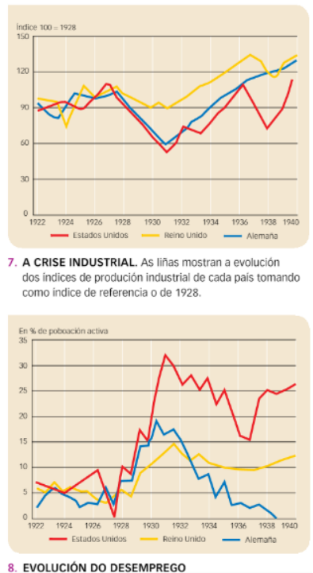
Falouse do espírito de Locarno para describir o impulso pacifista que naceu con este tratado e pareceu confirmarse no Pacto Briand-Kellog de 1928, no cal os asinantes rexeitaron a guerra como forma de resolver os conflitos internacionais.

2.3. A orixe da crise do 29
O crac da Bolsa de Nova York en 1929 desencadeou unha grave crise económica mundial. As causas foron as seguintes:
- A superprodución.
Na 1ª GM, os países implicados na contenda centraron a súa economía na produción de guerra e outros países (XapónAustralia, Arxentina...) dedicáronse a producir bens de consumo. Finalizada a guerra, os países volveron fabricar todo tipo de produtos, o que xerou excedentes.
- A especulación.
Os bancos concederon créditos a empresas e particulares, que investían o diñeiro na Bolsa.
Desde mediados dos 1920, algunhas industrias empezaron a ter dificultades, pero o valor das súas accións seguía subindo porque a xente as compraba. O problema era que o valor en Bolsa das accións non se correspondía cos beneficios reais das empresas.
Cando as empresas se viron obrigadas a buscar diñeiro para afrontar os seus pagamentos, venderon as súas accións.
Isto sucedeu o xoves negro (24 de outubro de 1929), cando na Bolsa de Nova York se produciu unha venda masiva de accións. As accións perderon todo o valor e as empresas e os investidores arruináronse.
2.4. A Gran Depresión e a súa difusión
O afundimento da Bolsa deu lugar a unha grave crise económica, coñecida como a Gran Depresión. Os bancos afundíronse porque os clientes retiraron o seu diñeiro e moitos préstamos non se devolveron. A isto sumouse un descenso da demanda de produtos industriais e agrarios e unha diminución dos investimentos, o que ocasionou o peche de moitas empresas e a ruína de miles de agricultores. O desemprego disparouse. A crise estendeuse polo mundo:
- Estados Unidos reduciu as súas importacións. o que arrastrou os países que lle subministraban materias primas, en especial os latinoamericanos.
- A banca estadounidense empezou a repatriar os capitais investidos en Europa.
Esta decisión afectou especialmente a Alemaña e Austria, onde quebraron numerosas industrias e bancos.

2.5. Medidas contra a crise. O New Deal
As medidas tomadas en EE.UU. para saír da crise só agravaron os problemas. En 1933, o novo presidente Franklin D. Roosevelt puxo en marcha un programa chamado New Deal ("novo acordo"), que impoñía unha maior intervención do Estado na economía mediante estas medidas:
- Investiu en obras públicas co fin de crear emprego e axudou as grandes empresas, estimulando o investimento.
- Subvencionou os agricultores para que producisen menos e así subisen os prezos dos seus produtos e aumentasen os seus beneficios.
- Mellorou as condicións laborais (redución da xornada, salario mínimo, seguros de desemprego,...).
- Reestruturou o sistema financeiro.
O obxectivo destas medidas era incrementar o consumo e relanzar a economía estadounidense.
A Sociedade de Nacións convocou a Conferencia de Londres (1933) co obxectivo de tomar medidas económicas conxuntas para saír da crise. Pero a conferencia fracasou. xa que cada nación se limitou a defender os seus propios intereses.
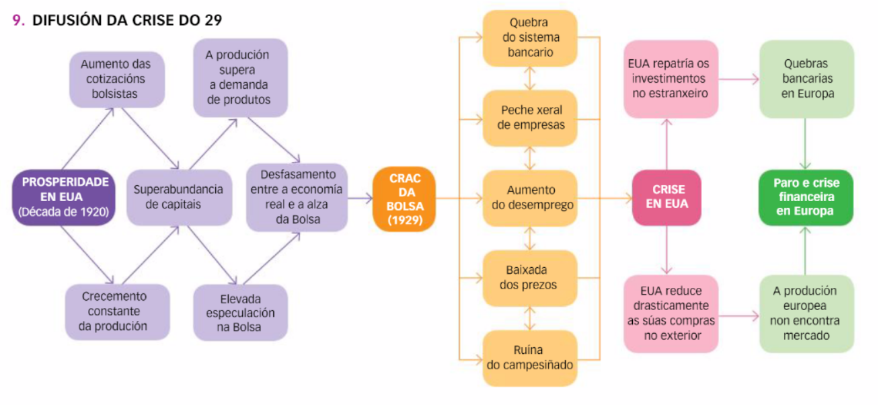
3. O ascenso dos totalitarismos. Estalinismo, fascismo e nazismo.
A situación política europea da época de entreguerras era complexa. Os seus primeiros anos desenvolvéronse nun contexto de crise económica, que xerou graves tensións sociais. Neste contexto, nalgúns países impuxéronse réximes ditatoriais.
A crise do 29 provocou a perda de confianza da poboación na democracia e nos partidos tradicionais, aos que consideraban responsables da situación. Neste ambiente, os partidos extremistas lograron máis seguidores e radicalizáronse.
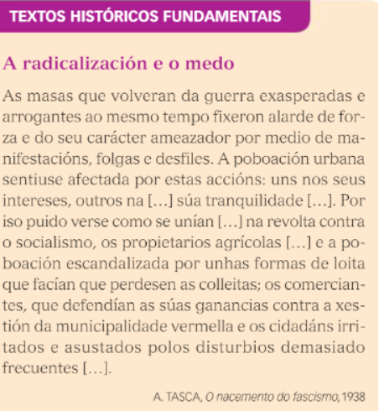
Por unha parte, os obreiros e os campesiños aumentaron o seu apoio aos partidos comunistas. A Unión Soviética converteuse no modelo para seguir.
Ademais, as clases medias e a alta burguesía comezaron a apoiar os partidos de extrema dereita, pois consideraron que os partidos máis moderados eran incapaces de sacar os seus países da crise e de evitar que se producise unha revolución comunista. En moitos países desenvolvéronse partidos de ideoloxia fascista.
En medio desta convulsa situación, na década de 1930 produciuse unha nova vaga de ditaduras: Austria, Grecia, España,... En Alemaña triunfou en 1933 o réxime nazi, liderado por Hitler,
As ditaduras non eran todas iguais. A maioría estaban dirixidas por Gobernos conservadores, semellantes aos do século XIX.
Pero neste período naceron tamén tres réximes totalitarios: o fascismo en Italía, o nazismo en Alemaña e o stalinismo na URSS.
En todos eles, un único partido controlou todos os poderes do Estado, impuxo canons de conduta e pensamento a toda a poboación, suprimiu as liberdades e violou os dereitos humanos.
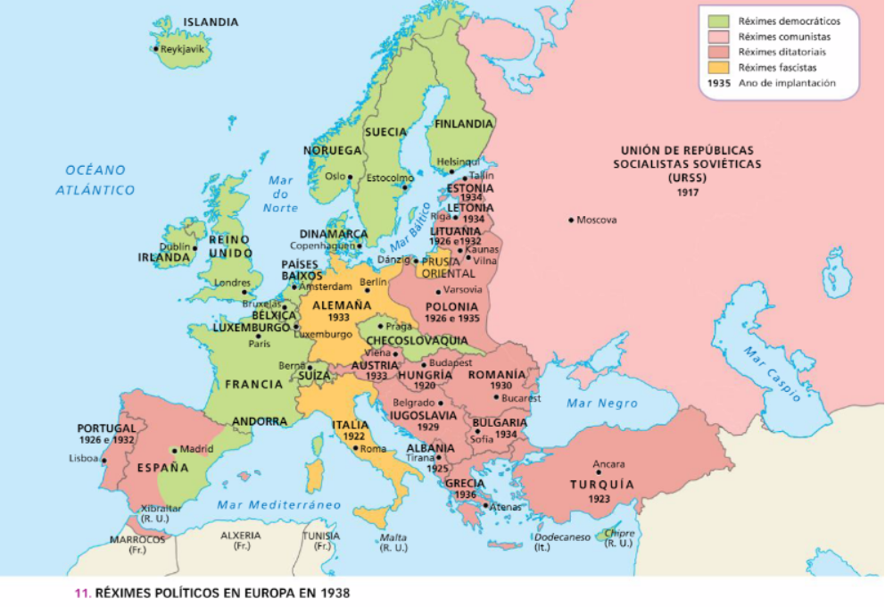
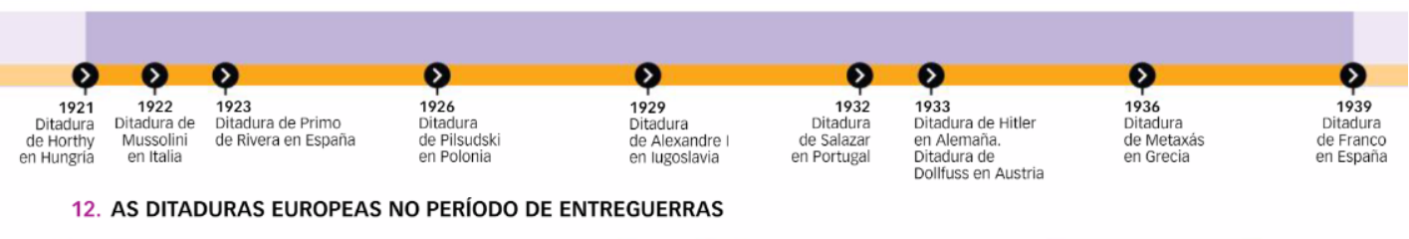

3.1. A ditadura de Stalin: o Estalinismo (1929-1953).
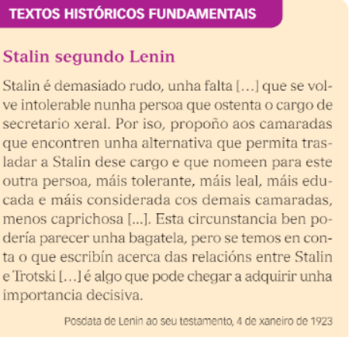
a. O ascenso de Stalin
Tras a morte de Lenin en 1924, a dirección do partido e do Estado pasou a ser exercida por un grupo de dirixentes (Stalin, Trotski, Kámenev, Zinóviev,...), pero os enfrontamentos entre eles eran continuos, pois tiñan puntos de vista moi distintos.
Paulatinamente; foi impoñéndose Stalin, que fora nomeado secretarío xeral do PCUS en 1922.
Stalin defendía que había que abandonar a idea da revolución mundial pola do "socialismo nun só país".
É dicir, había que concentrar todos os esforzos en consolidar e fortalecer a revolución na URSS.
A partir deste momento, a Terceira Internacional converteuse nun organismo ao servizo dos intereses soviéticos.

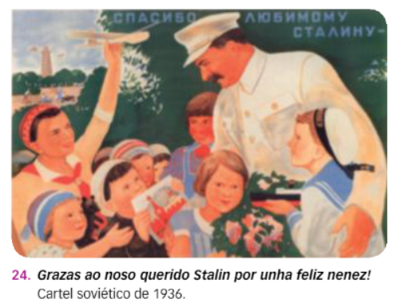
b. Unha ditadura totalitaria
En 1929 Stalin acaparou todos os poderes e instaurou unha ditadura persoal usando catro medios:
- O culto á personalidade. Mediante a propaganda enxalzábase a imaxe de Stalin como "gran benfeitor" e "pai" do pobo. Simultaneamente eliminouse calquera trazo positivo dos seus inimigos.
- O reforzo do poder do Partido Comunista.
Se se quería participar na vida política a través dos Soviets, era necesario pertencer ao PCUS, xa que este impoñía as candidaturas. Así, os soviets deixaron de ser asembleas libres e populares.
- O terror. Exercíase para calar calquera oposición.
O instrumento utilizado foi o NKVD (policia política), pero tamén colaborou gran parte da poboación, que delataba a supostos contrarrevolucionarios.
As purgas (depuracións) máis intensas desenvolvéronse entre 1933 e 1939.
Ademais, miles de persoas foron enviadas a campos de concentración (gulags), a maioría en Siberia, onde foron sometidas a traballos forzados.
- O control da cultura. O PCUS determinou que a arte debía servir como propaganda do partido. Estableceuse unha tendencia oficial, o realismo socialista, que enxalzaba a revolución, os líderes e os grupos considerados a base da revolución: obreiros e campesiños.

c. Unha economía planificada
A partir de 1927 Stalin promoveu a idea de que o Estado debía planificar a economía. Creouse o Gosplán, un organismo encargado do deseño e preparación dos plans económicos.
Cada plan duraba cinco anos, polo que se coñecen como plans quinquenais. Neles fixábanse os obxectivos económicos que debía conseguir a URSS e os recursos para logralos.
A súa finalidade era que a URSS alcanzase o desenvolvemento industrial e que fose autosuficiente desde un punto de vista agrícola e militar.
Todas as actividades económicas (industria. agricultura, comercio,...) quedaron baixo o control do Estado e a propiedade privada desapareceu.
O primeiro plan quinquenal estableceu a colectivización da terra. Os propietarios debían renunciar á propiedade das súas terras, que pasarían a ser da colectividade.

d. O desenvolvemento industrial
A política económica deu prioridade á industria pesada e á produción de enerxía. Os primeiros resultados foron espectaculares e converteron a URSS nunha potencia industrial. Pero tamén se orixinaron desequilibrios económicos.

3.2. A Italia fascista
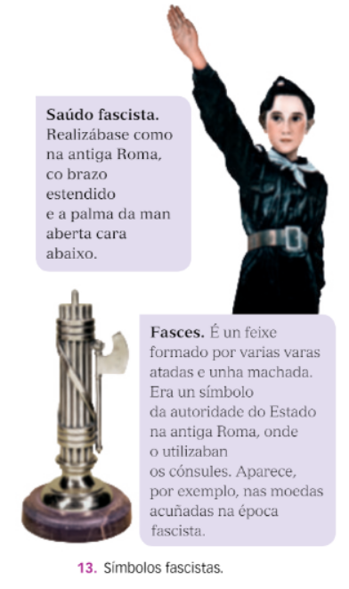
a. Italia tras as Primeira Guerra Mundial
A débeda externa orixinou unha elevada inflación, mentres que a reconversión da industria de guerra e a desmobilización do exército provocaron un crecente desemprego. A tensión social aumentou.
Os campesiños ocuparon as propiedades dos terratenentes e os obreiros responderon aos peches patronais con folgas e ocupacións de fábricas.
As clases altas e medias empezaron a temer que se producise unha revolución comunista no país.
Os partidos políticos tradicionais non souberon facer fronte a esta delicada situación e gran parte da poboación comezou a apoiar partidos e grupos extremistas: o Partido Comunista, á esquerda, e o Fasci Italiani di Combattimento, coñecidos como "camisas negras", dirixido por Benito Mussolini, á dereita.

b. As bases ideoléxicas do fascismo
O fascismo italiano está unido á personalidade de Benito Mussolini, fundador, en novembro de 1921, do Partido Nacional Fascista.
Os. principais trazos ideolóxicos do fascismo eran:
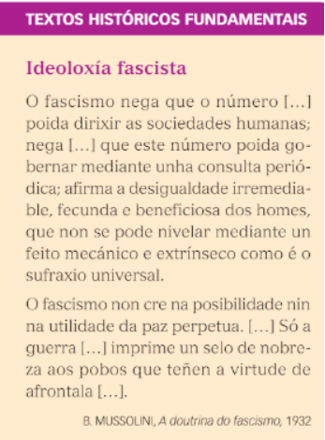
- Oposición á democracia e ao comunismo.
- Submisión do individuo ao Estado. O Estado era dirixido de forma totalitaria por un líder todopoderoso e infalible (o duce).
Polo que as liberdades individuais suprimíronse.
- Existencia dun partido único (Partido Fascista), fortemente xerarquizado arredor do duce. Non había eleccións libres.
- Culto á violencia. Non se pretendía convencer o contrario, senón eliminalo por medio da violencia física ou psíquica.
A oposición era duramente reprimida.
- Monopolio dos medios de comunicación de masas (radio) e uso da propaganda para controlar e manexar a opinión pública.
Deuse grande importancia aos símbolos, aos grandes mitins e aos desfiles coa finalidade de adoutrinar as masas. Control da educación mediante o encadramento dos nenos e mozos.
- Control estatal da economía, co fin de lograr a autosuficiencia económica (autarquía).
- Exaltación dos valores nacionais e desenvolvemento dunha ideoloxía que defendía a desigualdade entre os pobos.
- Glorificación da guerra e do militarismo que levan a un nacionalismo feroz e expansionista, que esixía a creación dun imperio colonial para Italia.

c. A creación dunha ditadura.
A estratexia fascista para facer fronte á desorde social foi a violencia: os camisas negras atacaban os militantes de esquerda, os folguistas e os líderes sindicais con impunidade.
Nas eleccións de 1919 e 1921 o Partido Fascista obtivo poucos escanos. Ante a imposibilidade de acceder ao poder por vía legal, os fascistas decidiron tomalo pola forza.
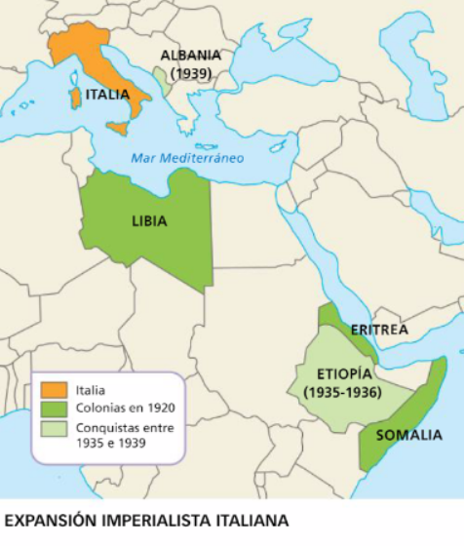
O medio utilizado foi unha concentración de camisas negras en varias localidades, especialmente do norte de Italia, desde onde converxerían sobre Roma. A Marcha sobre Roma (1922) conseguiu o seu obxectivo, e o rei Vítor Manuel III ofreceu a formación do Goberno a Mussolini.
Mussolini obtivo plenos poderes por un ano. Despois convocou eleccións, nas que logrou a maioría absoluta tras unha campaña de terror contra a oposición.
Desde 1925 implantou unha ditadura: eliminou os seus opoñentes, prohibíronse todos os partidos (agás o fascista) e os sindicatos, e suprimíronse as liberdades individuais. Tamen se creou unha policía política, a OVRA, e implantouse a censura.
Mussolini, que contou co apoio da burguesía industrial e financeira, dos grandes propietarios e das clases medias, acumulou un poder case ilimitado.
No terreo económico realizáronse campañas para aumentar a produción e lograr a autarquía.
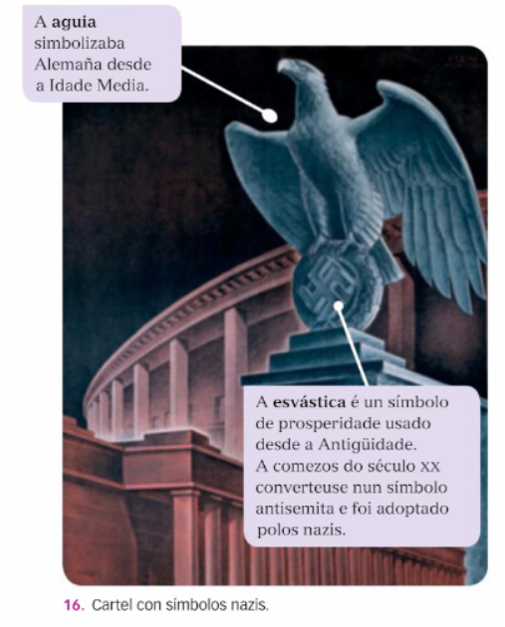
A política exterior foi expansionista: ocuparon Etiopía e Albania e apoiouse o bando franquista na guerra civil española.

3.3. As orixes do nazismo

a. Hitler e o partido nazi
En 1919, Adolf Hitler afiliouse ao DAP, un partido alemán que despois se converteu no Partido Nacional Socialista dos Traballadores Alemáns (NSDAP). Remodelou o partido e creou un corpo paramilitar, as Seccións de Asalto ou S.A., para manter a orde nos actos do partido.
n 1923, Hitler, líder xa do partido nazi, deu un golpe de Estado, que fracasou. Foi encarcerado, e en prisión escribiu A miña loita, a obra en que plasmou os principios básicos do nazismo.
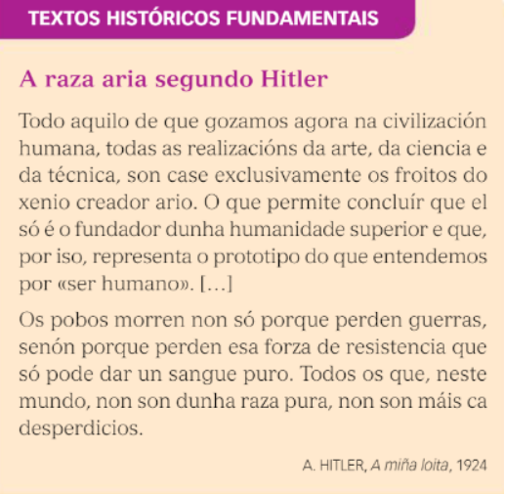
Este ideario recollía moitos trazos do fascismo: rexeitamento da democracia, culto ao xefe (führer), primacía do Estado, exaltación da violencia, da guerra e da mocidade, importancia dos símbolos e desfiles.
Pero tamén tiña trazos propios:
- O racismo e a defensa da superioridade da raza aria. Segundo Hitler, os alemáns pertencían a esta raza, que debía impoñerse aos "pobos inferiores", como os latinos, os eslavos... Pero a principal manifestación racista foi o odio aos xudeus (antisemitismo), aos que se acusaba de ser os causantes dos males de Alemaña.
- A teoría do espazo vital. Defendía que os arios podían conquistar territorios doutros países para que os ocupase a poboación alemá. Tiña especial interese na conquista dos países eslavos (a URSS).

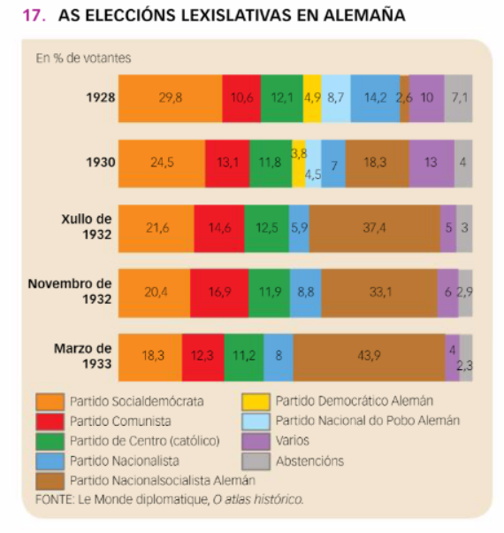
b. O ascenso ao poder de Hitler
Alemaña foi un dos países máis afectados pola crise do 29. Produciuse un brutal aumento do paro e as políticas de austeridade aplicadas para combater a crise empobreceron aínda máis os obreiros. As tensións sociais aumentaron.
Nestas circunstancias, os obreiros comezaron a apoiar o Partido Comunista, e ante o temor a unha revolución, as clases medias, e os industriais e financeiros apoiaron o partido nazi, pois considerábano o único capaz de restablecer a orde e de protexer os seus intereses.
Nas eleccións de novembro de 1932 os socialistas e os nazis foron os partidos máis votados, pero ningún logrou a maioría absoluta e, por tanto, non puido formar Goberno en solitario.
Hindenburg, empuxado polos homes de negocios e polos grupos máis conservadores de Alemaña, nomeou chanceler a Hitler en xaneiro de 1933.

3.4. A Alemaña nazi: un réxime totalitario.

a. O totalitarismo nazi
Hitler fíxose con todo o poder en Alemaña. O 27 de febreiro de 1933 os nazis provocaron o incendio do Reichstag (Parlamento alemán). Culparon aos comunistas, o que serviu de pretexto para intensificar a persecución contra eles. Despois, Hitler ilegalizou todos os partidos políticos e sindicatos, excepto o nazi.
Na noite dos coitelos longos, en xuño de 1934, mandou asasinar os seus rivais dentro do NSDAP, moitos deles membros das S.A. En agosto, Hindenburg morreu e Hitler converteuse no presidente da República, co que acumulaba os tres cargos principais do país: xefe de Estado, xefe do Goberno e presidente do único partido legal no Terceiro Reich.
Hitler consideraba unha prioridade devolver a pureza racial á poboación alemá. En aplicación desta idea ordenou o asasinato de enfermos e discapacitados e implantou unha sistemática política antisemita, que se foi endurecendo co tempo.

b. A economía nazi
Para superar a crise que padecía Alemaña, o Estado nazi intervén directamente na economía.
- Asegurou a orde nos centros de traballo, sobre todo ao crear un sindicato único, tras prohibir os existentes, e reactivou a actividade industrial.
- Impulsou o comercio exterior. O seu principal obxectivo foi conseguir a autarquía.
- Loitou contra o desemprego fomentando grandes obras públicas e un intensísimo rearmamento.
A partir de 1936, lográronse un aumento da produción da industria pesada e o pleno emprego. Pero esta política económica dependía do expansionismo exterior. é dicir, da guerra.

c. Represión a propaganda
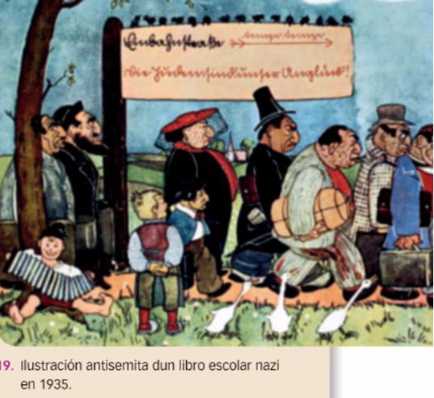
Os nazis crearon un método de control da poboación baseado no terror. Os seus principais instrumentos foron as S.S. e a Gestapo.
- As S.S. (militares) ocupáronse de aplicar a "solución final".
- A Gestapo ou policía secreta do Estado nazi foi creada para eliminar os elementos subversivos. Actuaba sen restrición: podía torturar e executar os seus prisioneiros con impunidade.
Pero o terror non abondaba. Era igualmente importante convencer a poboación dos beneficios do réxime. A propaganda desempeñou un papel crucial. Joseph Goebbels foi o encargado de dirixila.

